Вывод шестнадцатеричного числа через Debug.
Учебно-тренировочная работа.
Анализ состояния флага нуля при вычитании одинаковых и разных чисел в регистрах.
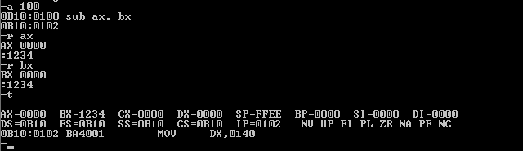
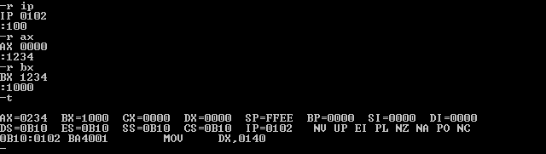
Анализ состояния флага знака при вычитании одинаковых и разных чисел в регистрах.
При одинаковых и при вычитании из большего меньшего результат можно увидеть выше.
При получении отрицательного результата.
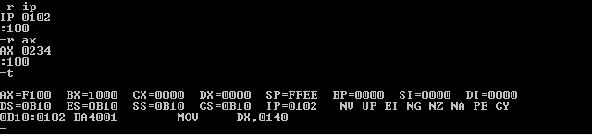
Анализ состояния флага переполнения при сложении двух положительных чисел.
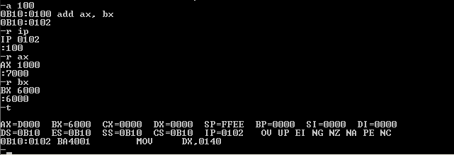
Применение команды cmp для сравнения двух чисел (установки флагов без изменения чисел в регистрах).
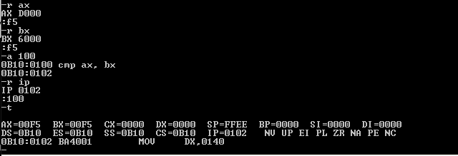
Условное ветвление, команды условного перехода.
Программа.
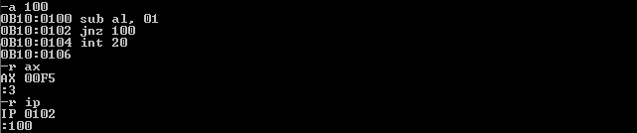
Трассировка программы.
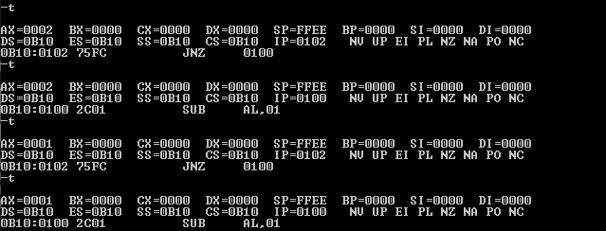
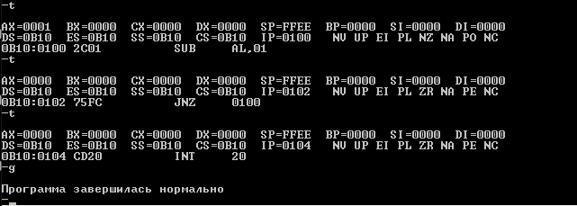
Программа, осуществляющая вывод на экран одной шестнадцатеричной цифры.
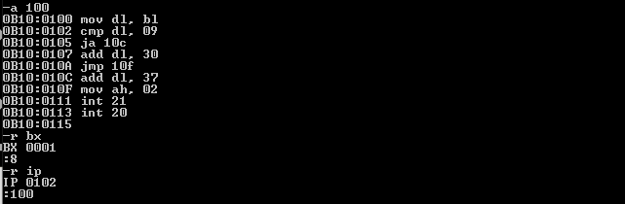
Вывод программы.
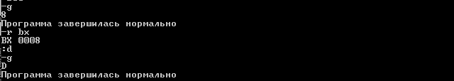
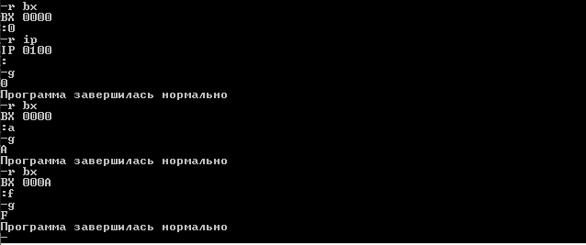
Логический сдвиг вправо, команда shr.
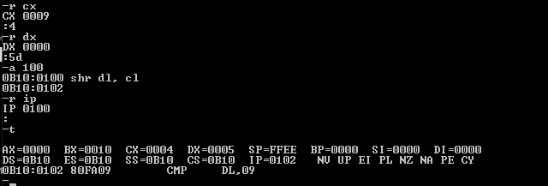
Программа по выводу старшей цифры двузначного шестнадцатеричного числа.
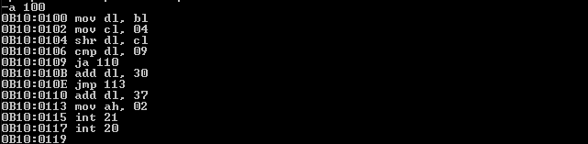
Работа программы.
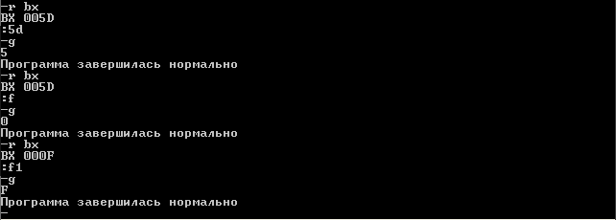
Дополнение программы, вывод младшей цифры двузначного шестнадцатеричного числа.
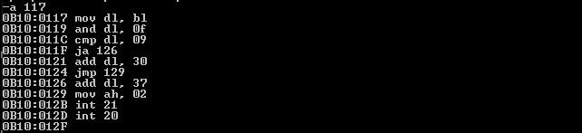
Полная программы по выводу двузначного шестнадцатеричного числа на экран.
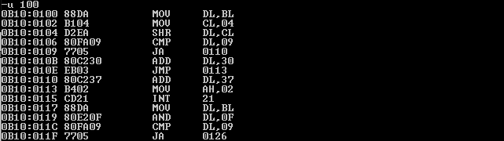
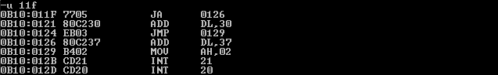
Работа программы.
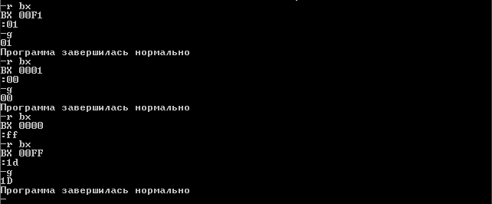

Лабораторная работа 5.
Вывод на экран двух четырехзначных шестнадцатеричных чисел в регистрах.
Номер варианта 5.
Вывод значений регистров BP и AX.
abcd (16) = 1010101111001101 (2)
1234 (16) = 0001001000110100 (2)
Запись строк “(BP) = “ и “ (AX) = “ в память.
(BP) = $: 28 42 50 29 20 3D 20 24
(AX) = $: 20 28 41 58 29 20 3D 20 24
e xxx 28 42 50 29 20 3D 20 24 20 28 41 58 29 20 3D 20 24
Программа print16.com
Вывод значения в первом регистре.
Вывод строки с первым регистром.
mov ah, 09
mov dx, xxx
int 21
Запись значения в регистр BP.
mov bp, abcd
Организация цикла (объявление переменной цикла).
mov cx, 02
Цикл по выводу значения регистра BP на экран.
mov bx, bp (Переписываем значение в регистр bx)
mov dl, bh (Помещаем старший байт в dl) (Начало цикла)
Вывод старшей цифры двузначного шестнадцатеричного числа.
mov ax, cx (Сохраняем переменную цикла)
mov cl, 04
shr dl, cl
mov cx, ax (Возвращаем переменную цикла)
cmp dl, 09
ja xxx
add dl, 30
jmp xxx
add dl, 37
mov ah, 02
int 21
Вывод младшей цифры двузначного шестнадцатеричного числа.
mov dl, bh
and dl, 0f
cmp dl, 09
ja xxx
add dl, 30
jmp xxx
add dl, 37
mov ah, 02
int 21
mov bh, bl (Помещаем младший байт в старший и повторяем действия)
loop xxx
Вывод значения второго регистра.
Вывод строки со вторым регистром.
mov ah, 09
mov dx, xxx
int 21
Запись значения в регистр AX.
mov ax, 1234
Организация цикла (объявление переменной цикла).
mov cx, 02
Цикл по выводу значения регистра AX на экран.
mov bx, ax (Переписываем значение в регистр bx)
mov dl, bh (Помещаем старший байт в dl) (Начало цикла)
Вывод старшей цифры двузначного шестнадцатеричного числа.
mov ax, cx (Сохраняем переменную цикла)
mov cl, 04
shr dl, cl
mov cx, ax (Возвращаем переменную цикла)
cmp dl, 09
ja xxx
add dl, 30
jmp xxx
add dl, 37
mov ah, 02
int 21
Вывод младшей цифры двузначного шестнадцатеричного числа.
mov dl, bh
and dl, 0f
cmp dl, 09
ja xxx
add dl, 30
jmp xxx
add dl, 37
mov ah, 02
int 21
mov bh, bl (Помещаем младший байт в старший и повторяем действия)
loop xxx
int 20

Полный код программы по выводу шестнадцатеричного содержимого регистров BP и AX на экран.
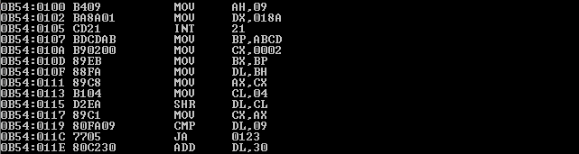
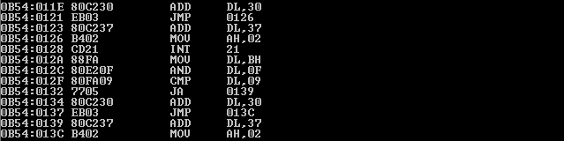
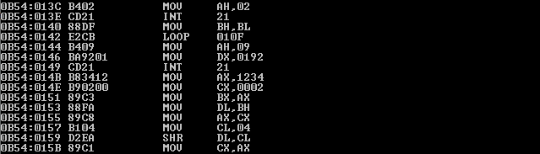
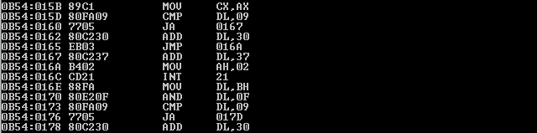
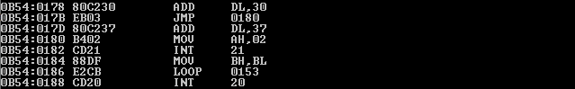
Результат работы программы.

